TUYÊN TRUYỀN VỀ BỆNH THỦY ĐẬU VÀ CÁCH PHÒNG BỆNH

Thủy đậu là bệnh truyền nhiễm cấp tính do nhiễm vi rút Varicella Zoter (gây ra bệnh Thủy đậu ở trẻ em và bệnh Zona ở người lớn). Bệnh lây qua đường hô hấp và hiện đang là thời điểm cao điểm đề dịch bệnh bùng phát.
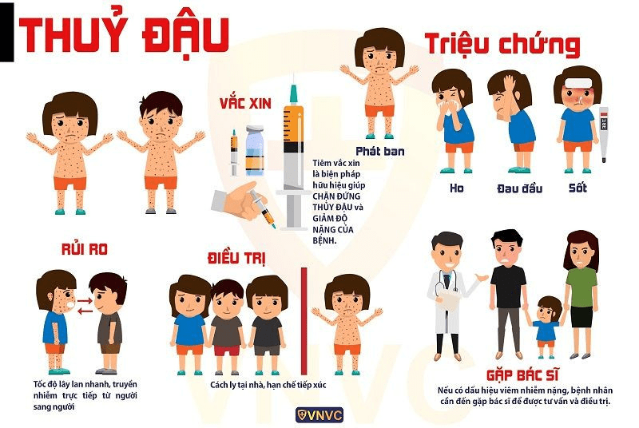

1. Nguyên nhân gây bệnh và các dấu hiệu của bệnh
- Thủy đậu là một bệnh cấp tính do nhiễm vi rút Varicella Zoter (gây ra bệnh Thủy đậu ở trẻ em và bệnh Zona ở người lớn). Vi rút có khả năng sống được vài ngày trong vẩy Thủy đậu khi bong ra tồn tại trong không khí. Bệnh rất dễ lây lan, lây truyền từ người sang người qua đường hô hấp thông qua tiếp xúc trực tiếp, qua dịch tiết mũi họng, dịch từ nốt phỏng Thủy đậu.
- Bệnh thủy đậu xảy ra quanh năm, cao điểm là từ tháng 3 đến tháng 9 hàng năm.
- Bệnh gặp ở mọi lứa tuổi nhưng thường gặp nhất là trẻ em. Bệnh xảy ra ở người lớn nặng hơn trẻ em.
- Bệnh có thể bùng phát thành các vụ dịch lớn nhỏ ở nơi đông dân cư, điều kiện vệ sinh kém.
- Khi bị bệnh thường có biểu hiện mệt mỏi, nhức đầu, sốt nhẹ, chảy nước mũi, đau họng và trên da xuất hiện các nốt ban đỏ bắt đầu ở vùng đầu, mắt rồi lan ra toàn thân. Thời kỳ lây truyền của bệnh là 1 - 2 ngày trước khi phát ban và trong vòng 5 ngày sau khi xuất hiện mụn nước đầu tiên. Bệnh thường kéo dài từ 7 - 10 ngày.
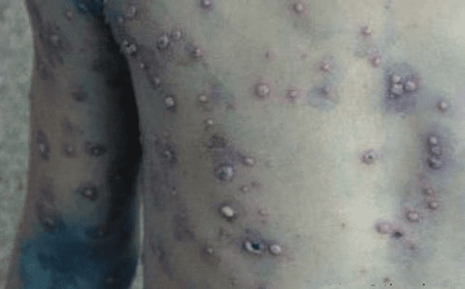
Hình ảnh các nốt thủy đậu
2. Cách phòng bệnh
Bệnh Thủy đậu là bệnh lành tính, không có triệu chứng nặng nề ngoài những mụn nước nhưng rất dễ gây nhiễm trùng da nơi mọc mụn nước. Thủy đậu gây nguy hiểm ở phụ nữ mang thai, nhất là trong 3 tháng đầu, vì có thể làm sẩy thai, trẻ sinh ra bị đục thủy tinh thể. Để phòng ngừa thủy đậu, tốt nhất nên tiêm 2 mũi vắc xin, cách nhau ít nhất 3 tháng. Ngoài ra, các biến chứng nặng như viêm phổi, não, tiểu não... là các biến chứng có thể nguy hiểm đến tính mạng, thường để lại di chứng sau này. Vì vậy, người dân nên chủ động phòng, chống bệnh thủy đậu để đảm bảo sức khỏe cho chính mình. Khi phát hiện có dấu hiệu nghi ngờ bệnh cần đến khám ngay tại các cơ sở y tế gần nhất.
Để chủ động phòng tránh bệnh Thủy đậu, Cục Y tế Dự phòng, Bộ Y tế khuyến cáo người dân thực hiện một số biện pháp sau:
1. Hạn chế tiếp xúc với người bị bệnh để phòng tránh lây lan.
2. Những trường hợp mắc bệnh Thuỷ đậu cần được nghỉ học hoặc nghỉ làm việc từ 7 đến 10 ngày từ lúc khi bắt đầu phát hiện bệnh để tránh lây lan cho những người xung quanh.
3. Thường xuyên rửa tay bằng xà phòng, sử dụng các đồ dùng sinh hoạt riêng, vệ sinh mũi họng hàng ngày bằng nước muối sinh lý.
4. Thường xuyên vệ sinh nhà cửa, trường học, vật dụng sinh hoạt bằng các chất sát khuẩn thông thường.
5. Tiêm vắc xin phòng bệnh Thủy đậu cho trẻ em từ 12 tháng tuổi.
3. Chữa bệnh thủy đậu cho trẻ nhanh hết
- Cách ly trẻ: Nếu trẻ mắc bệnh thủy đậu cần cách ly trẻ với những người khác. Tất cả đồ dùng cá nhân của trẻ như bát đũa, khăn mặt, bàn chải đánh răng, … phải dùng riêng.
- Vệ sinh chăm sóc trẻ: Rửa tay và cắt ngắn móng tay cho trẻ. Trẻ nhỏ phải cho mang bao tay để tránh cào gãi vào các nốt thủy đậu.
- Cần giữ vệ sinh cho trẻ bằng cách: Dùng nước ấm và khăn mềm thấm nước lau người cho trẻ, lau rửa nhẹ nhàng, tránh làm trợt các nốt thủy đậu. Sau đó dùng khăn xô thấm khô người và mặc quần áo cho trẻ.
- Đối với khẩu phần ăn hàng ngày cần cho trẻ ăn uống đầy đủ dinh dưỡng, ăn thức ăn mềm, dễ tiêu hóa như cháo, súp, uống nhiều nước như nước lọc, nước canh và ăn thêm hoa quả bổ sung vitamin như cam, chuối,…
- Đưa bé đi khám bác sĩ: Khi trẻ có các biểu hiện của thủy đậu, cha mẹ cần đưa trẻ đến cơ sở y tế để khám và có chỉ định điều trị phù hợp. Thông thường bác sĩ sẽ cho trẻ dùng thuốc hạ sốt (nếu trẻ sốt cao), kháng sinh (để chống bội nhiễm) và thuốc bôi ngoài da. Việc dùng thuốc gì phụ thuộc vào cơ địa của từng trẻ và phải theo hướng dẫn của bác sĩ.
Trong quá trình điều trị và chăm trẻ vẫn cần chú ý theo dõi kỹ tình trạng của trẻ. Nếu thấy trẻ có dấu hiệu sốt cao không hạ nhiệt hoặc đã hạ sốt nhưng đột nhiên sốt cao trở lại; các mụn thủy đậu bị vỡ gây trầy xước da, cần đưa trẻ đến ngay cơ sở y tế để điều trị kịp thời.
4. Các quan niệm sai lầm
- Kiêng tắm, kiêng ăn: vì trên da có rất nhiều vi khuẩn sống cộng sinh, bình thường, chúng chung sống hòa bình với con người nhưng khi mắc thủy đậu, các nốt phỏng trên da hay ở niêm mạc có thể gây ngứa ngáy, khó chịu, trẻ không chịu được sẽ gãi và làm trầy xước da. Khi đó nếu không được chăm sóc vệ sinh hay tắm rửa sạch sẽ, vi khuẩn sẽ xâm nhập qua nốt phỏng bị vỡ gây nhiễm khuẩn tại chỗ, thậm chí viêm da nặng có thể dẫn đến biến chứng viêm cầu thận cấp hoặc nhiễm khuẩn huyết. Do vậy, người bệnh thủy đậu cần tắm hàng ngày bằng nước sạch. Kiêng ăn sẽ làm trẻ suy dinh dưỡng thêm, giảm sức đề kháng khó lành bệnh.
- Kiêng gió, trùm kín để đổ mồ hôi ra không vào nội tạng. Điều này sai vì càng kín, không thông thoáng càng làm cho trẻ bị nhiễm bệnh nặng hơn.
- Tắm hay uống nước gốc rạ: Không có giá trị chữa bệnh, có thể gây nhiễm trùng thêm hay ngộ độc hóa chất nông nghiệp có trong gốc rạ.
Qua bài tuyên truyền này, kính mong tất cả mọi người hiểu rõ sự nguy hiểm của bệnh Thủy đậu. Từ đó tự biết cách bảo vệ, chăm sóc bản thân, người thân trong gia đình và những người xung quanh./.
Sưu tầm

